
DEPARTAMENTO DE CIENCIAS DE LA COMPUTACIÓN
CARRERA: INGENIERÍA DE SOFTWARE
NRC: 36847
ASIGNATURA: Construcción y Evolución del Software
TEMA: Entregable 3: Metodología, planificación, requisitos y prototipo del SI
Nombre:
- Christian Marcelo Acuña Gamboa
- Abner David Arboleda Roman
- Christian Mateo Bonifaz Vásquez

DOCENTE: Ing. Mayra Alvarez
FECHA: 22 de Octubre del 2026
Plataforma de Gestión Académica
Unidad Educativa "Andoas" — Puyo, Pastaza

1. Metodología de desarrollo

1.1 Enfoque elegido: Scrum con prácticas DevSecOps
El proyecto se gestiona con Scrum, un marco ágil que combina el enfoque iterativo (cada ciclo mejora lo ya construido) con el incremental (cada ciclo agrega una parte usable del sistema). El trabajo se organiza en sprints de una a dos semanas y, al final de cada uno, se entrega un incremento funcionando que se muestra al vicerrector para que lo valide.
Se eligió este enfoque porque el proyecto cumple las condiciones en las que conviene un modelo ágil, iterativo e incremental:
- Incremental: el sistema se divide en módulos útiles por sí mismos (usuarios y matrícula, planificación, calificaciones, reportes, trabajo sin conexión y avisos por WhatsApp), que se pueden liberar por etapas.
- Iterativo: el cliente necesita validar varias veces, sobre todo el formato de la planificación del Ministerio y que los cálculos coincidan con las hojas oficiales del colegio.
- Ágil: los requisitos pueden cambiar con cada revisión del vicerrector y el cliente participa activamente en las demostraciones.
Un enfoque predictivo no conviene, porque exige requisitos estables y detallados desde el inicio, y aquí varios detalles (plantillas de WhatsApp, reglas de sincronización, ajustes del formato) se definirán con el uso del prototipo. La fecha final sí es fija (15 de enero de 2027), por eso cada sprint tiene una duración cerrada y lo que no alcance se reprioriza en el backlog en lugar de mover la fecha.
A Scrum se suman prácticas DevSecOps, es decir, seguridad integrada en el desarrollo y en la entrega automática: desde el sprint 3, el primero de construcción, existe un flujo de integración y entrega continua (CI/CD) que compila, prueba y analiza la seguridad de cada cambio, y avisa del resultado al equipo por Telegram. Así la seguridad se considera en todo el ciclo de vida y no solo al final.

1.2 Eventos de cada sprint y relación con el ciclo PDCA
Cada sprint sigue el ciclo de mejora continua de Deming (Planificar, Hacer, Verificar y Actuar):
Evento | Fase PDCA | Cuándo | Qué se hace | Resultado
Planificación del sprint | Planificar | Primer día del sprint | Se eligen del Product Backlog las historias de mayor valor y se reparten las subactividades entre los tres integrantes. | Sprint Backlog y meta del sprint
Reunión diaria | Hacer | Cada día hábil (10 min o mensaje en el grupo) | Qué hice, qué haré y qué me bloquea. | Impedimentos detectados a tiempo
Desarrollo con CI/CD | Hacer / Verificar | Durante el sprint | Cada cambio en la rama dev pasa por compilación, pruebas y análisis de seguridad. | Ejecución del pipeline y aviso en Telegram
Revisión del sprint | Verificar | Último día del sprint | Demostración del incremento al vicerrector; se registran observaciones. | Incremento aceptado u observado
Retrospectiva | Actuar | Último día del sprint | Se revisan los indicadores (sección 7) y se acuerda una mejora concreta del proceso. | Acción de mejora para el siguiente sprint

1.3 Flujo de trabajo y control de versiones
El código se versiona en un repositorio público dentro de una organización de GitHub en la que los tres integrantes son propietarios (administradores), para que cualquiera pueda gestionar el repositorio, las reglas y los secretos. El repositorio tiene tres ramas:
- dev: rama de trabajo diario; cada integrante sube sus cambios y el CI se ejecuta en cada envío.
- test: recibe el trabajo de dev al final de cada sprint mediante un pull request (solicitud de unión), que solo se puede unir si todas las verificaciones del CI están en verde. Desde test se despliega el ambiente de pruebas que se usa en la demostración.
- main: contiene solo versiones aceptadas por el cliente; se actualiza desde test, también con el CI en verde, y cada unión genera una versión publicada.
El pipeline tiene una etapa por cada control: detección de secretos (Gitleaks), análisis de dependencias (npm audit y Trivy), compilación, pruebas automáticas, calidad y seguridad del código (SonarQube), y construcción y escaneo de la imagen del contenedor. Su avance se publica en un único mensaje de Telegram que se va actualizando, sin incluir datos sensibles.

1.4 Definición de terminado
Programado no significa terminado. Una historia de usuario se considera terminada solo si cumple todo lo siguiente:
- El código está en el repositorio, en la rama dev.
- La funcionalidad ejecuta y cumple los criterios de aceptación de la historia.
- Tiene pruebas automáticas y el pipeline de CI terminó en verde, sin vulnerabilidades críticas ni altas.
- La evidencia está registrada (reporte de pruebas, captura o ejecución del CI) en el repositorio o en la carpeta de evidencias de Google Drive del sprint.
- Se mostró en la revisión del sprint y el Product Owner la aceptó.

2. Roles y matriz RACI

2.1 Roles del equipo
Rol | Persona | Responsabilidades
Product Owner | Vicerrector de la U. E. "Andoas" (cliente) | Representa las necesidades del colegio, prioriza el Product Backlog y acepta o devuelve cada incremento.
Scrum Master y responsable de backend | Christian Marcelo Acuña Gamboa | Facilita los eventos de Scrum, elimina impedimentos y lleva los indicadores. Coordina la API, la base de datos y el cálculo de notas.
Developer – responsable de DevSecOps | Abner David Arboleda Roman | Coordina el pipeline de CI/CD, los análisis de seguridad, los avisos en Telegram, el despliegue y los respaldos.
Developer – responsable de frontend | Christian Mateo Bonifaz Vásquez | Coordina la interfaz web adaptable (PWA), el trabajo sin conexión, la exportación de documentos y la usabilidad.
Usuarios clave | Docentes, secretaría, estudiantes y representantes | Prueban el prototipo y los incrementos y entregan retroalimentación.

Cada integrante es responsable de un área, pero las subactividades rotan entre módulos: en cada sprint los tres trabajan en la misma actividad, cada uno en una parte distinta (por ejemplo, uno hace la API, otro la pantalla y otro las pruebas de seguridad). Así todos conocen el sistema completo.

2.2 Matriz RACI
R = Responsable (ejecuta) · A = Aprobador (rinde cuentas; solo uno por actividad) · C = Consultado · I = Informado.
Actividad | Vicerrector (PO) | Marcelo Acuña | Abner Arboleda | Christian Bonifaz | Docentes
Levantamiento y validación de requisitos | A | R | C | C | C
Priorización del Product Backlog | A | R | I | I | C
Planificación y seguimiento del sprint | I | R/A | R | R | —
Arquitectura y modelo de datos | I | R/A | C | C | —
Backend: API, base de datos y cálculo de notas | I | A/R | R | R | —
Frontend PWA y trabajo sin conexión | I | R | R | A/R | C
Pipeline CI/CD, seguridad y avisos en Telegram | — | C | A/R | C | —
Pruebas automáticas y de seguridad | I | R | A/R | R | —
Validación de cálculos con las hojas oficiales | C | A/R | C | R | C
Integración de avisos por WhatsApp | C | A | R | R | I
Demostración y aceptación de cada incremento | A | R | R | R | C
Despliegue, respaldos y operación | I | R | A/R | I | I
Manual de usuario y capacitación | C | R | R | A/R | I
Informes de sprint y documentación | I | A/R | R | R | —

3. Artefactos

3.1 Artefactos de Scrum
Artefacto | Qué responde | Dónde se gestiona | Responsable
Product Backlog | Qué necesita el sistema, ordenado por valor | Tablero de GitHub Projects (historias con ID y requisitos asociados) | Product Owner con el Scrum Master
Sprint Backlog | Qué se hará en el sprint actual | Columna del sprint en GitHub Projects y hoja de cada integrante en el cronograma | Equipo de desarrollo
Incremento | Qué quedó usable al final del sprint | Rama test, ambiente de pruebas y versión publicada en main | Equipo de desarrollo; lo acepta el Product Owner

3.2 Product Backlog inicial
ID | Historia de usuario | Requisitos | Prioridad | Sprint
HU-01 | Como usuario quiero iniciar sesión y ver solo las opciones de mi rol. | RF-01 a RF-03 | Alta | 4
HU-02 | Como secretaría quiero matricular estudiantes e importar la nómina desde Excel. | RF-04, RF-29 | Alta | 4
HU-03 | Como administrador quiero gestionar docentes, cursos, materias y año lectivo. | RF-05 a RF-08 | Alta | 4
HU-04 | Como docente quiero llenar la planificación en la plantilla del Ministerio y enviarla a revisión. | RF-09 a RF-11 | Alta | 7
HU-05 | Como vicerrector quiero aprobar o devolver la planificación con observaciones por campo. | RF-12 a RF-14 | Alta | 7
HU-06 | Como docente quiero exportar la planificación aprobada a Word y PDF y ver su calendario. | RF-15, RF-16 | Alta | 7
HU-07 | Como docente quiero registrar los aportes y que la nota final se calcule igual que la hoja oficial. | RF-17, RF-18, RF-27 | Alta | 5
HU-08 | Como docente quiero crear tareas y registrar asistencia y comportamiento. | RF-19 a RF-22 | Alta | 5
HU-09 | Como docente quiero obtener la hoja de estándares y la valoración de logros sin cálculos manuales. | RF-23, RF-24, RF-26 | Alta | 6
HU-10 | Como vicerrector quiero ver un tablero con el rendimiento de todos los cursos. | RF-25 | Alta | 6
HU-11 | Como estudiante o representante quiero ver notas, asistencia, horario y alertas. | RF-28, RF-37, RF-38 | Alta | 6
HU-12 | Como docente quiero mensajería y recursos de estudio por materia. | RF-36 | Media | Opcional
HU-13 | Como docente quiero registrar notas y asistencia sin internet y que se sincronicen después. | RNF-01 | Alta | 9
HU-14 | Como representante quiero recibir un WhatsApp cuando mi representado baje de 7 o falte. | RF-29 a RF-35 | Alta | 8
HU-15 | Como equipo queremos un pipeline con pruebas y análisis de seguridad que avise por Telegram. | RNF-12 a RNF-15 | Alta | 3

3.3 Artefactos por fase del ciclo de vida
Fase | Artefacto | Estado | Ubicación
Necesidad | Problemática y necesidad / oportunidad | Entregado (Entregable 1) | Documentación del proyecto
Necesidad | Matriz del ciclo de vida (SDLC) aplicada al proyecto | Entregado (Entregable 1) | Documentación del proyecto
Requisitos | Especificación de requisitos (SRS) y relación necesidad → requisito → artefacto | Actualizado en este entregable | Sección 5 y docs/requisitos
Análisis | Proceso de negocio en BPMN (Bizagi), jerarquía de procesos y stakeholders | Entregado (Entregable 2) | Documentación del proyecto
Análisis | Diagrama de casos de uso y tabla usuarios vs. actores | Entregado (Entregable 2) | Documentación del proyecto
Análisis | Taller de vulnerabilidades y riesgos | Entregado | Documentación del proyecto
Diseño | Prototipo navegable de los roles | Validado con el cliente | Sección 8 y carpeta Demo
Diseño | Arquitectura (diagrama C4), modelo de datos y modelo de amenazas | Sprint 3 | docs/arquitectura y docs/seguridad
Construcción | Código fuente versionado y pipeline de CI/CD | Sprints 3 a 10 | Repositorio de GitHub
Pruebas | Plan de pruebas, reportes de pruebas, de seguridad y de carga | Sprints 3 a 10 | Ejecuciones de GitHub Actions y docs/pruebas
Seguimiento | Cronograma, informes de sprint e indicadores | Cada sprint | Planificacion.xlsx y docs/sprints
Seguimiento | Evidencias de cada integrante (capturas, grabaciones y reportes) por sprint | Cada día de trabajo | Carpeta compartida de Google Drive: Sprint_NN / integrante
Despliegue | Versión v1.0.0, manual de usuario y material de capacitación | Sprint 10 | Release en GitHub y docs/

4. Cronograma
El proyecto va del 30 de septiembre de 2026 al 15 de enero de 2027 y se divide en diez sprints. Se trabaja de lunes a viernes, sin receso de fin de año; no se trabaja los feriados del 9 de octubre, 2 y 3 de noviembre, 25 de diciembre y 1 de enero. Los dos primeros sprints cubren la concepción, los requisitos y el análisis, y cierran con los Entregables 1 (06/10) y 2 (20/10). El sprint 3 arranca la construcción: el 21/10 se configura la organización de GitHub y el Product Backlog, el 22/10 se definen las tecnologías y se entrega este documento, y al final del sprint queda un esqueleto que recorre todo el sistema de punta a punta (ramas protegidas y pipeline con avisos). Desde ahí cada sprint agrega un módulo usable, en el orden que resulta de la priorización de Wiegers (sección 5.4), y su último día es de integración, demostración e informe.
Sprint | Fechas | Objetivo | Hito verificable
1 | 30/09 – 06/10 | Concepción del proyecto y propuesta del SI | Tema definido (30/09) y Entregable 1 entregado (06/10)
2 | 07/10 – 20/10 | Procesos, requisitos y análisis | SRS, BPMN, casos de uso y taller de riesgos; Entregable 2 entregado (20/10)
3 | 21/10 – 30/10 | Planificación, repositorio y CI/CD básico | Organización de GitHub, ramas protegidas y Product Backlog (21/10); tecnologías y Entregable 3 (22/10); CI con aviso en Telegram
4 | 04/11 – 13/11 | Autenticación, usuarios y matrícula | Inicio de sesión por rol, gestión académica y matrícula por Excel
5 | 16/11 – 27/11 | Ambiente de pruebas y calificaciones | Notas idénticas a la hoja oficial; tareas, asistencia y comportamiento
6 | 30/11 – 08/12 | Reportes, tableros y vista del representante | Estándares, valoración de logros, tableros y Excel
7 | 09/12 – 18/12 | Planificación curricular con revisión | Planificación con estados, observaciones, Word/PDF y calendario
8 | 21/12 – 29/12 | Notificaciones por WhatsApp | Aviso real al representante con consentimiento e historial
9 | 30/12 – 08/01 | Trabajo sin conexión y rendimiento | Registro sin internet con sincronización; prueba con 60 docentes y 400 estudiantes
10 | 11/01 – 15/01 | Aceptación, despliegue y entrega | Criterios de aceptación cumplidos y versión v1.0.0 publicada

Diagrama de Gantt por semanas (cada columna es la semana que empieza en la fecha indicada):
Sprint | 28/09 | 05/10 | 12/10 | 19/10 | 26/10 | 02/11 | 09/11 | 16/11 | 23/11 | 30/11 | 07/12 | 14/12 | 21/12 | 28/12 | 04/01 | 11/01
Sprint 1
Sprint 2
Sprint 3
Sprint 4
Sprint 5
Sprint 6
Sprint 7
Sprint 8
Sprint 9
Sprint 10

Dependencias entre módulos: lo que debe existir antes de construir cada parte.
Módulo | Depende de | Motivo
Planificación curricular | Usuarios, cursos, materias y año lectivo | La planificación pertenece a un docente, una materia y un periodo.
Calificaciones y asistencia | Matrícula y asignación docente–materia | Solo se califica a estudiantes matriculados en la materia del docente.
Reportes y tableros | Calificaciones y comportamiento | Los estándares y la valoración de logros se calculan a partir de las notas.
Trabajo sin conexión | Módulos de planificación, notas y asistencia | Se sincroniza lo que esos módulos registran.
Avisos por WhatsApp | Notas, asistencia y datos de representantes | El aviso se dispara por promedio bajo o falta, y solo a números autorizados.
El detalle día por día, con la actividad común, la subactividad de cada integrante, el entregable y la evidencia, está en el archivo Planificacion.xlsx (hoja general, una hoja por integrante y hoja de sprints), que se adjunta como anexo.

5. Requisitos funcionales y no funcionales
Los requisitos se basan en el SRS v0.1 y se ajustan al alcance definido en el Entregable 2 (cinco actores, incluido el Representante). Prioridad: Alta = necesario en la primera versión; Media = deseable en la primera versión.

5.1 Requisitos funcionales
ID | Requisito | Actor | Prioridad
RF-01 | Manejar cinco roles con permisos distintos: Administrador, Secretaría, Docente, Estudiante y Representante. | Todos | Alta
RF-02 | Generar automáticamente el usuario de cada persona con su nombre y apellido, agregando un número si ya existe. | Administrador | Alta
RF-03 | Asignar como clave inicial la cédula y obligar a cambiarla en el primer ingreso. | Todos | Alta
RF-04 | Matricular estudiantes de forma individual y cargar la nómina de un curso desde Excel, validando los datos. | Secretaría | Alta
RF-05 | Crear y editar docentes y asignarles materias seleccionándolas de una lista. | Administrador | Alta
RF-06 | Gestionar cursos, paralelos y materias. | Administrador | Alta
RF-07 | Definir las fechas del año lectivo, que condicionan el calendario. | Administrador | Alta
RF-08 | Marcar días no dictados y reprogramar las entregas afectadas al siguiente día hábil. | Administrador | Media
RF-09 | Llenar la planificación en una plantilla equivalente al formato del Ministerio (datos informativos, objetivos, ejes, estándar, DUA y tabla semanal ERCA). | Docente | Alta
RF-10 | Manejar los estados de la planificación: Borrador, En revisión, Aprobado y Con observaciones. | Docente / Admin. | Alta
RF-11 | Guardar un borrador y enviarlo a revisión; durante la revisión no se puede modificar. | Docente | Alta
RF-12 | Ver las planificaciones pendientes y aprobarlas o devolverlas con observaciones. | Administrador | Alta
RF-13 | Asociar cada observación a un campo o semana concreta, resaltada para el docente. | Admin. / Docente | Alta
RF-14 | Mantener un único documento por planificación con su historial de observaciones. | Todos | Alta
RF-15 | Exportar la planificación a Word y PDF con el formato del Ministerio y el bloque de firmas. | Docente / Admin. | Alta
RF-16 | Generar el calendario del curso a partir de las semanas de la planificación. | Docente / Estudiante | Alta
RF-17 | Registrar los aportes del trimestre en dos bloques, más refuerzo, proyecto y examen. | Docente | Alta
RF-18 | Calcular promedios, 70 % aportes, 15 % proyecto, 15 % examen, nota final truncada a dos decimales y cualitativo A+ a E-, igual que la hoja oficial. | Sistema | Alta
RF-19 | Crear, editar y eliminar tareas, pruebas y proyectos con fecha de entrega, visibles en el calendario del estudiante. | Docente | Alta
RF-20 | Registrar la nota y la retroalimentación de cada tarea para que el estudiante las consulte. | Docente / Estudiante | Alta
RF-21 | Registrar la asistencia por materia; el estudiante la consulta y justifica faltas. | Docente / Estudiante | Alta
RF-22 | Registrar el comportamiento con nueve indicadores y calcular nota, cualitativo y descripción. | Docente | Alta
RF-23 | Generar la hoja de estándares (DA/AA/PA/NA) por materia y curso sin ingreso adicional. | Sistema | Alta
RF-24 | Generar la Valoración de Logros con cantidades y porcentajes por curso, refuerzo y promedio. | Docente | Alta
RF-25 | Mostrar un tablero consolidado del rendimiento de todos los cursos y materias. | Administrador | Alta
RF-26 | Exportar a Excel las notas finales para subirlas a los sistemas oficiales. | Docente | Media
RF-27 | Cargar calificaciones existentes desde un archivo Excel. | Docente | Media
RF-28 | Mostrar al estudiante un tablero con materias, promedio, asistencia y próximas actividades, con alerta si el promedio es menor a 7. | Estudiante | Alta
RF-29 | Registrar uno o más números de WhatsApp de los representantes y su autorización para recibir avisos. | Secretaría | Alta
RF-30 | Enviar un WhatsApp al representante cuando el promedio en una materia baje de 7. | Sistema | Alta
RF-31 | Enviar un WhatsApp al representante cuando se registre una falta o atraso sin justificar. | Sistema | Alta
RF-32 | Enviar avisos de tareas o pruebas próximas a vencer y comunicados de la institución. | Sistema / Docente | Media
RF-33 | Registrar cada notificación (fecha, destinatario, motivo y estado de entrega). | Admin. / Docente | Alta
RF-34 | Evitar mensajes repetidos por el mismo motivo y no enviar a quien no autorizó. | Sistema | Alta
RF-35 | Si no hay conexión, guardar el aviso y enviarlo al recuperar internet. | Sistema | Alta
RF-36 | Ofrecer mensajería interna docente–estudiante y recursos de estudio por materia. | Docente / Estudiante | Media
RF-37 | Mostrar al estudiante su horario semanal y el calendario de actividades. | Estudiante | Alta
RF-38 | Permitir al representante consultar notas, asistencia y calendario de su representado. | Representante | Alta

5.2 Requisitos no funcionales
Cada requisito no funcional indica cómo se comprobará, porque un requisito debe poder verificarse.
ID | Categoría | Requisito | Cómo se verifica
RNF-01 | Funcionamiento sin conexión | Registrar notas, asistencia y planificaciones sin internet y sincronizar al recuperar la conexión, sin pérdida de datos. | Prueba e2e con la red desconectada y prueba en celular en modo avión.
RNF-02 | Exactitud | Los cálculos de notas, cualitativos y valoración de logros coinciden al 100 % con las hojas oficiales. | Pruebas automáticas con los casos de la hoja oficial anonimizada.
RNF-03 | Usabilidad | Las acciones frecuentes requieren como máximo tres pasos; un docente aprende el uso básico en una capacitación. | Prueba con docentes y conteo de pasos por tarea.
RNF-04 | Seguridad y privacidad | Cada usuario ve solo lo que su rol permite; nadie ve datos de otros estudiantes. | Pruebas de autorización (respuesta 403) y de acceso a recursos ajenos.
RNF-05 | Consentimiento | Los avisos se envían solo a números autorizados y el representante puede darse de baja. | Prueba de que no se envía a números sin autorización.
RNF-06 | Rendimiento | Soportar 60 docentes y 400 estudiantes simultáneos; el cálculo de notas es inmediato. | Prueba de carga con k6 y medición de tiempos de respuesta.
RNF-07 | Compatibilidad | Funcionar en Chrome, Edge y Firefox actuales, en computadora y celular. | Pruebas en los tres navegadores y en celular.
RNF-08 | Disponibilidad y respaldo | Respaldar los datos periódicamente y poder recuperarlos ante fallos. | Prueba de restauración documentada.
RNF-09 | Trazabilidad | Los cambios en notas, planificaciones aprobadas y notificaciones registran quién y cuándo. | Consulta del registro de auditoría.
RNF-10 | Mantenibilidad | Ponderaciones, escalas y textos de comportamiento se ajustan sin rehacer el sistema. | Prueba: al cambiar una ponderación se recalculan las notas.
RNF-11 | Soporte | Se entrega manual de usuario y capacitación. | Manual publicado y material de capacitación.
RNF-12 | Autenticación | Contraseñas con hash, bloqueo temporal tras 3 intentos fallidos y cierre de sesión por inactividad. | Pruebas automáticas del inicio de sesión.
RNF-13 | Validación y control de acceso | Toda entrada y todo permiso se validan en el servidor; ocultar un botón no reemplaza la validación. | Pruebas de entradas inválidas e inyección; análisis de SonarQube.
RNF-14 | Comunicaciones | Todo el tráfico va cifrado con HTTPS y las cabeceras de seguridad están activas. | Revisión de cabeceras y escaneo con OWASP ZAP.
RNF-15 | Desarrollo seguro | Ningún cambio llega a test o main sin pasar el pipeline: sin secretos expuestos ni vulnerabilidades críticas o altas, y con el quality gate aprobado. | Ejecuciones de GitHub Actions y reglas de protección de ramas.

5.3 Trazabilidad entre objetivos específicos y requisitos
Objetivo específico (Entregable 2) | Requisitos que lo cumplen
1. Módulo de planificación con estados y observaciones por campo | RF-09 a RF-16, RNF-09
2. Cálculo automático de notas, cualitativos y reportes de logros | RF-17, RF-18, RF-22 a RF-27, RNF-02, RNF-10
3. Avisos por WhatsApp a los representantes | RF-29 a RF-35, RNF-05
4. Registro sin conexión y sincronización posterior | RNF-01, RF-35
5. Reducir al menos 30 % el tiempo de planificaciones y reportes | RF-09, RF-15, RF-23, RF-24, RNF-03 (medido con el indicador I-10)

5.4 Priorización de requisitos (método de Wiegers)
Para decidir el orden de construcción se aplicó la matriz de priorización de Karl Wiegers, que compara el valor de cada grupo de requisitos con su costo y su riesgo. Cada criterio se calificó de 1 (bajo) a 9 (alto) en consenso del equipo, con base en las necesidades expresadas por el vicerrector:
- Beneficio (B): cuánto valor aporta al colegio si se implementa.
- Penalización (P): cuánto se perjudica al colegio si no se implementa.
- Costo (C): esfuerzo relativo de construirlo.
- Riesgo (R): dificultad técnica o incertidumbre de implementarlo.
Fórmulas (pesos: beneficio 2, penalización 1, costo 1, riesgo 0,5): Valor = 2·B + 1·P; Valor %, Costo % y Riesgo % = puntaje del grupo ÷ suma de todos los grupos × 100; Prioridad = Valor % ÷ (1·Costo % + 0,5·Riesgo %). A mayor prioridad, antes conviene construirlo.
N° | Grupo de requisitos | Req. | B | P | Valor | Valor % | C | Costo % | R | Riesgo % | Prior. | Orden
1 | Acceso por roles, usuarios y clave inicial | RF-01 a RF-03 | 9 | 9 | 27 | 8,33 | 4 | 5,13 | 3 | 4,92 | 1,10 | 1
2 | Gestión de docentes, cursos y año lectivo | RF-05 a RF-07 | 7 | 7 | 21 | 6,48 | 4 | 5,13 | 2 | 3,28 | 0,96 | 2
3 | Tablero del estudiante, horario y vista del representante | RF-28, RF-37, RF-38 | 7 | 6 | 20 | 6,17 | 4 | 5,13 | 2 | 3,28 | 0,91 | 3
4 | Estándares, valoración de logros y tablero | RF-23 a RF-25 | 8 | 8 | 24 | 7,41 | 5 | 6,41 | 3 | 4,92 | 0,84 | 4
5 | Registro de aportes y cálculo de notas | RF-17, RF-18 | 9 | 9 | 27 | 8,33 | 5 | 6,41 | 5 | 8,20 | 0,79 | 5
6 | Matrícula e importación de nóminas | RF-04, RF-29 | 8 | 8 | 24 | 7,41 | 5 | 6,41 | 4 | 6,56 | 0,76 | 6
7 | Revisión con observaciones por campo e historial | RF-10, RF-12 a RF-14 | 9 | 7 | 25 | 7,72 | 6 | 7,69 | 4 | 6,56 | 0,70 | 7
8 | Tareas, asistencia y comportamiento | RF-19 a RF-22 | 8 | 7 | 23 | 7,10 | 6 | 7,69 | 3 | 4,92 | 0,70 | 8
9 | Exportación a Word/PDF y calendario | RF-15, RF-16 | 7 | 7 | 21 | 6,48 | 5 | 6,41 | 4 | 6,56 | 0,67 | 9
10 | Planificación en la plantilla del Ministerio | RF-09, RF-11 | 9 | 8 | 26 | 8,02 | 7 | 8,97 | 5 | 8,20 | 0,61 | 10
11 | Días no dictados y reprogramación | RF-08 | 4 | 3 | 11 | 3,40 | 3 | 3,85 | 3 | 4,92 | 0,54 | 11
12 | Importación y exportación de notas en Excel | RF-26, RF-27 | 5 | 4 | 14 | 4,32 | 4 | 5,13 | 4 | 6,56 | 0,51 | 12
13 | Avisos por WhatsApp a representantes | RF-29 a RF-35 | 9 | 6 | 24 | 7,41 | 7 | 8,97 | 8 | 13,11 | 0,48 | 13
14 | Mensajería y recursos de estudio | RF-36 | 4 | 2 | 10 | 3,09 | 4 | 5,13 | 2 | 3,28 | 0,46 | 14
15 | Trabajo sin conexión y sincronización | RNF-01, RF-35 | 9 | 9 | 27 | 8,33 | 9 | 11,54 | 9 | 14,75 | 0,44 | 15
Total de puntos: Valor = 324, Costo = 78, Riesgo = 61.
Cómo se usa el resultado. El orden de los sprints sigue esta prioridad, ajustado solo por dependencias (sección 4): el sprint 4 construye la base (puestos 1, 2 y 6: acceso, gestión académica y matrícula); el sprint 5, el cálculo de notas, tareas y asistencia (puestos 5 y 8); el sprint 6, los reportes, el tablero del estudiante y el Excel de notas (puestos 3, 4 y 12), que van después del sprint 5 porque se calculan a partir de las notas; el sprint 7, la planificación con su revisión, exportación y calendario (puestos 7, 9 y 10); el sprint 8, los avisos por WhatsApp (puesto 13); y el sprint 9, el trabajo sin conexión (puesto 15), el de mayor costo y riesgo. La reprogramación de días no dictados (RF-08) y la mensajería (RF-36), puestos 11 y 14 y de prioridad Media, quedan como opcionales y se harán solo si el tiempo alcanza.

6. Restricciones, supuestos y riesgos

6.1 Restricciones
Tipo | Restricción | Efecto en el proyecto
Tiempo | El proyecto termina como máximo el 15 de enero de 2027. | Sprints de duración fija; lo que no alcance se reprioriza.
Equipo | Tres integrantes que estudian a la vez. | Subactividades complementarias y rotación para no depender de una sola persona.
Presupuesto | Sin presupuesto de desarrollo; el hosting y WhatsApp dependen de un rubro institucional que requiere factura. | Herramientas gratuitas (GitHub, SonarQube Cloud, Telegram) y número de prueba de WhatsApp durante el desarrollo.
Normativa | Formato oficial del Ministerio y cálculos idénticos a las hojas del colegio. | Plantillas y fórmulas validadas con el cliente en cada sprint.
Legal | Protección de datos personales de menores (Ley Orgánica de Protección de Datos Personales). | Datos ficticios en el repositorio público, mínimo de datos y consentimiento para avisos.
Técnica | Conectividad inestable en el colegio; acceso desde navegador y celular, sin app nativa. | Aplicación web instalable (PWA) que funciona sin conexión.
Alcance | Fuera de alcance: subida de archivos pesados, pagos en línea, app nativa, carga directa a sistemas nacionales y generador de horarios. | Esas funciones no entran al backlog de esta versión.

6.2 Supuestos
Supuesto | Qué pasa si no se cumple
El colegio entrega a tiempo los listados, rúbricas, hojas de cálculo y formatos oficiales. | Se trabaja con datos de ejemplo y se valida después, con riesgo de retrabajo.
El vicerrector puede revisar el incremento al final de cada sprint. | Se envía una grabación de la demostración y se recoge su aprobación por escrito.
Cada estudiante tiene registrado al menos un número de WhatsApp de su representante, con autorización. | El aviso no se envía y queda visible en el tablero del estudiante y del docente.
Los docentes tienen computadora o celular con un navegador actual. | Se prioriza el diseño para celular y se capacita en el uso desde el celular.
Las fórmulas y escalas del año lectivo 2025-2026 se mantienen durante el proyecto. | Se ajustan los parámetros configurables (RNF-10) sin rehacer el sistema.
Habrá un servidor disponible para el ambiente de pruebas y para producción. | El sistema se entrega como imágenes de contenedor listas para instalar.
El proveedor de WhatsApp aprueba las plantillas de mensajes. | Se usa el número de prueba y el envío real se activa cuando lleguen las aprobaciones.

6.3 Riesgos
Nivel = combinación de probabilidad e impacto (Alto, Medio, Bajo). Los riesgos R4 a R8 provienen del taller de vulnerabilidades y riesgos.
ID | Riesgo | Tipo | Prob. | Impacto | Nivel | Respuesta / control | Resp.
R1 | Retraso del cronograma por el alcance (aplicación completa en 15 semanas). | Proyecto | Alta | Alto | Alto | Priorizar el backlog por valor; lo de prioridad Media es opcional; revisar el avance cada semana. | Marcelo
R2 | Poca disponibilidad del vicerrector para validar. | Proyecto | Media | Alto | Alto | Agendar las demostraciones desde el inicio; validación con grabación cuando no pueda asistir. | Marcelo
R3 | Cambios en los requisitos o en el formato del Ministerio. | Proyecto | Media | Medio | Medio | Parámetros configurables; todo cambio entra al backlog y se prioriza. | Christian
R4 | Filtración de datos de menores guardados en el equipo (V1). | Seguridad | Media | Alto | Alto | Cifrado local, cierre por inactividad, borrado al cerrar sesión y datos ficticios en el repositorio. | Abner
R5 | Pérdida o alteración de notas al sincronizar (V2). | Técnico | Media | Alto | Alto | Regla de conflictos por campo, versiones y registro de cada conflicto. | Christian
R6 | Aviso enviado a una persona equivocada (V3). | Seguridad | Media | Alto | Alto | Verificar el número, registrar la autorización y usar plantillas sin detalles de notas. | Marcelo
R7 | Manipulación de calificaciones sin rastro (V4). | Seguridad | Baja | Alto | Medio | Auditoría (quién, cuándo, valor anterior) y bloqueo de notas al cerrar el trimestre. | Marcelo
R8 | Caída del sistema por abuso de peticiones (V5). | Seguridad | Media | Alto | Alto | Límite de peticiones por IP y por usuario; protección CDN/WAF delante del servidor. | Abner
R9 | Robo de cuentas por contraseñas débiles o la cédula como clave inicial. | Seguridad | Media | Alto | Alto | Cambio obligatorio de la clave inicial, política de contraseñas, hash y bloqueo tras 3 intentos. | Abner
R10 | Demora o costo del proveedor de WhatsApp. | Externo | Media | Medio | Medio | Adaptador con proveedor simulado, número de prueba y trámite iniciado temprano. | Abner
R11 | Curva de aprendizaje de las tecnologías elegidas. | Equipo | Media | Medio | Medio | Esqueleto funcional en los primeros sprints, trabajo en pares y rotación de tareas. | Christian
R12 | Pérdida de datos por falta de respaldos. | Técnico | Baja | Alto | Medio | Respaldos periódicos automáticos y prueba de restauración. | Abner
R13 | Baja adopción por docentes con poca experiencia digital. | Usuarios | Media | Alto | Alto | Acciones en máximo tres pasos, capacitación y retroalimentación de docentes en las demostraciones. | Christian

7. Indicadores básicos de seguimiento y mejora
Los indicadores se revisan en la retrospectiva de cada sprint (fase Verificar del ciclo PDCA). Lo importante es la tendencia entre sprints, no solo el número: si un indicador empeora, el equipo acuerda una acción concreta para el siguiente sprint (fase Actuar). La mayoría se obtiene automáticamente de GitHub Projects, GitHub Actions y SonarQube.
ID | Dimensión | Indicador | Cálculo | Meta | Fuente | Frecuencia
I-01 | Avance | Cumplimiento del sprint | Historias terminadas ÷ historias planificadas × 100 | ≥ 85 % | GitHub Projects | Cada sprint
I-02 | Avance | Avance del Product Backlog | Historias terminadas acumuladas ÷ total × 100 | 100 % al 15/01 | GitHub Projects | Semanal
I-03 | Calidad | Defectos detectados | Número de issues con etiqueta "defecto" por sprint | Tendencia a la baja; 0 críticos abiertos al cierre | GitHub Issues | Cada sprint
I-04 | Calidad | Cobertura de pruebas y quality gate | Porcentaje de código cubierto; PR con quality gate aprobado | ≥ 70 %; 100 % de PR | SonarQube Cloud | Cada PR
I-05 | Calidad | Exactitud de cálculos | Casos que coinciden con la hoja oficial ÷ casos probados × 100 | 100 % | Pruebas automáticas | Cada ejecución del CI
I-06 | Retrabajo | Historias reabiertas | Historias reabiertas ÷ historias terminadas × 100 | ≤ 10 % | GitHub Projects | Cada sprint
I-07 | Retrabajo | Observaciones del cliente | Observaciones del vicerrector por demostración | Tendencia a la baja | Informe del sprint | Cada sprint
I-08 | Plazos | Entregas puntuales | Sprints cerrados en la fecha planificada ÷ sprints × 100 | 100 % | Cronograma | Cada sprint
I-09 | Seguridad | Vulnerabilidades y secretos | Vulnerabilidades críticas o altas y secretos detectados abiertos | 0 antes de unir a test o main | Trivy, npm audit, ZAP, Gitleaks | Cada ejecución del CI
I-10 | Valor | Reducción del tiempo docente | (Tiempo antes − tiempo después) ÷ tiempo antes × 100, en planificación y reportes | ≥ 30 % (objetivo específico 5) | Medición con docentes piloto | Sprint 10
I-11 | Proceso | Salud del pipeline | Ejecuciones exitosas ÷ ejecuciones × 100; duración media | ≥ 80 %; ≤ 15 min | GitHub Actions | Semanal

Ejemplo de uso: si en un sprint las historias reabiertas (I-06) superan el 10 % porque las pantallas no coincidían con lo que esperaba el cliente, la acción de mejora es mostrar un borrador de la pantalla al vicerrector a mitad del sprint. Esto mejora el proceso y no solo termina la tarea.

8. Prototipo del sistema de información
Se construyó un prototipo navegable que muestra el funcionamiento de los roles principales y ya se presentó al cliente para validar el flujo de planificación, el cálculo de notas y los reportes. Es una aplicación web que guarda los datos en el propio navegador, sin servidor, por lo que sirve para validar requisitos y diseño, pero todavía no es el sistema final. Se abre con el archivo "standalone_demo v2.html" de la carpeta Demo, sin instalar nada.
Las capturas usan nombres ficticios de estudiantes y docentes para proteger los datos personales de menores.
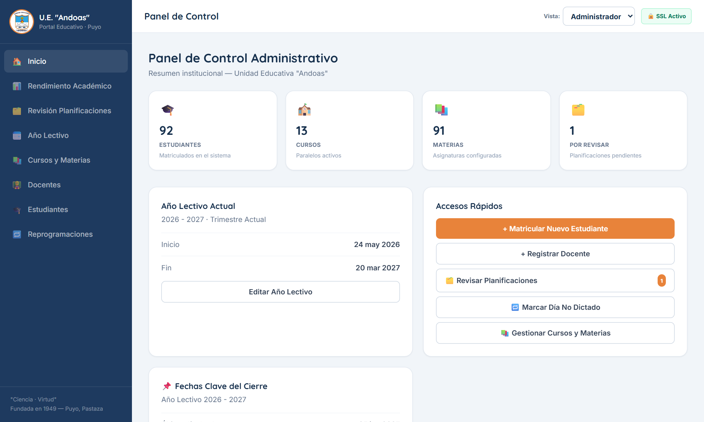
Figura 1. Panel de control del Administrador (vicerrector).
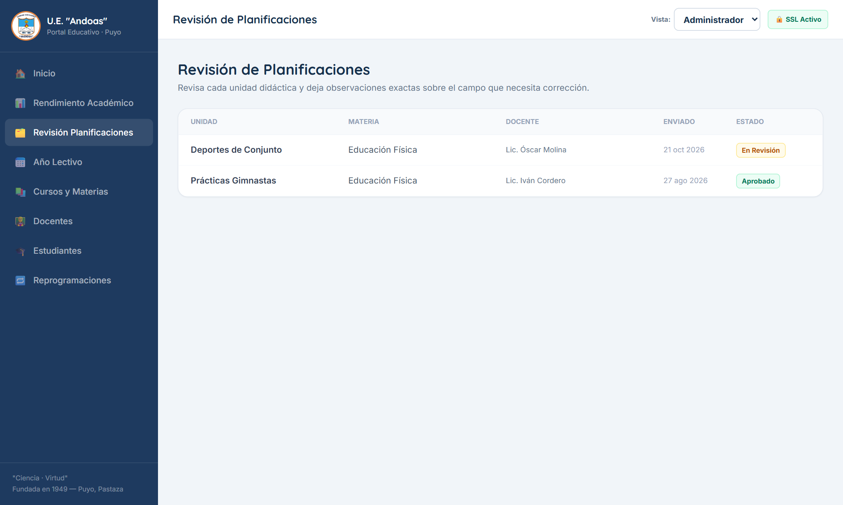
Figura 2. Revisión de planificaciones con su estado.
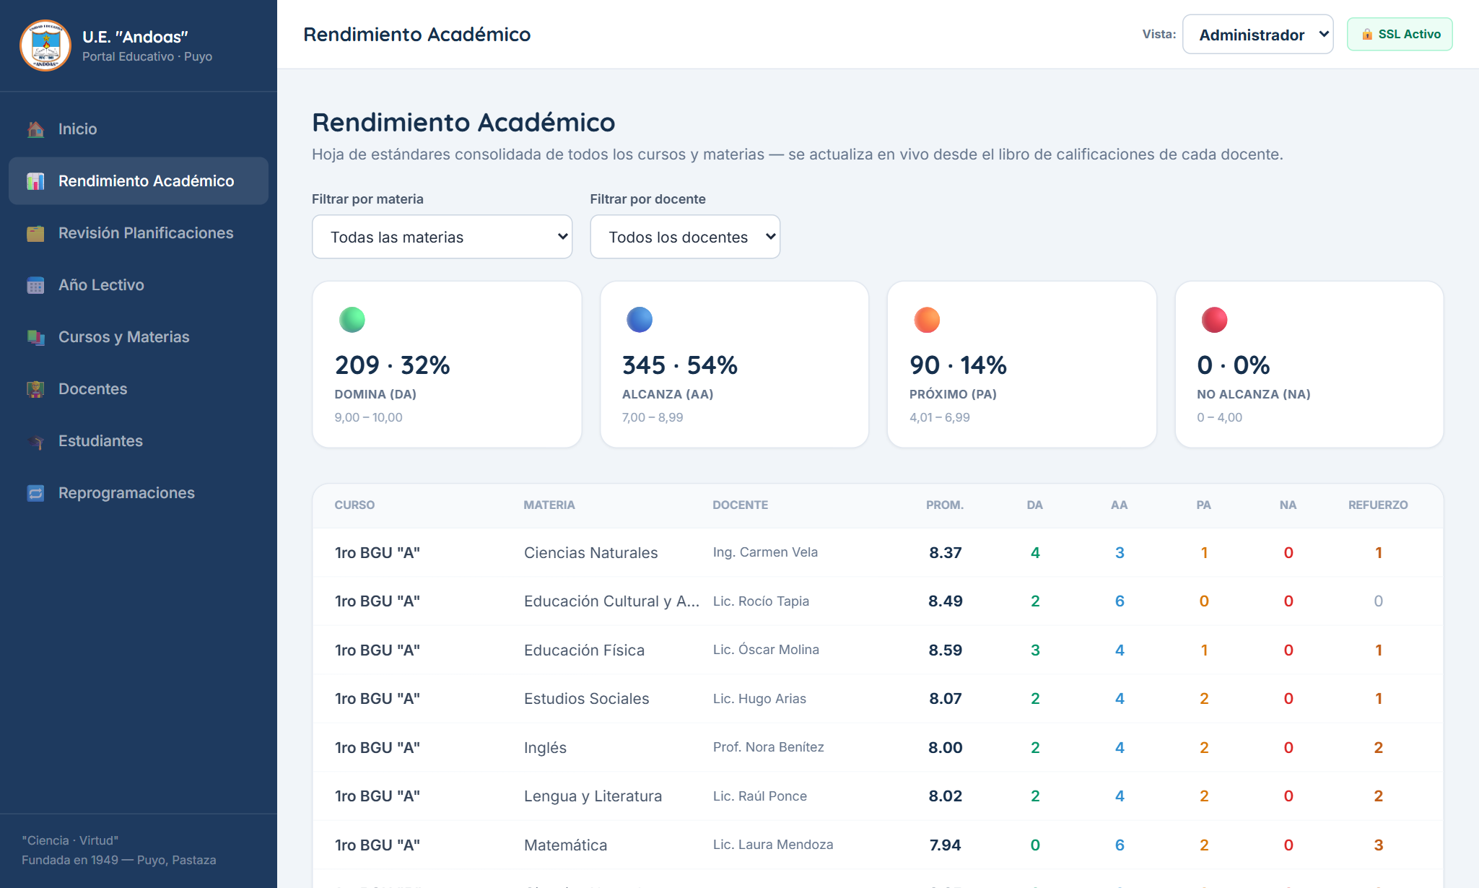
Figura 3. Rendimiento académico consolidado (DA, AA, PA, NA).
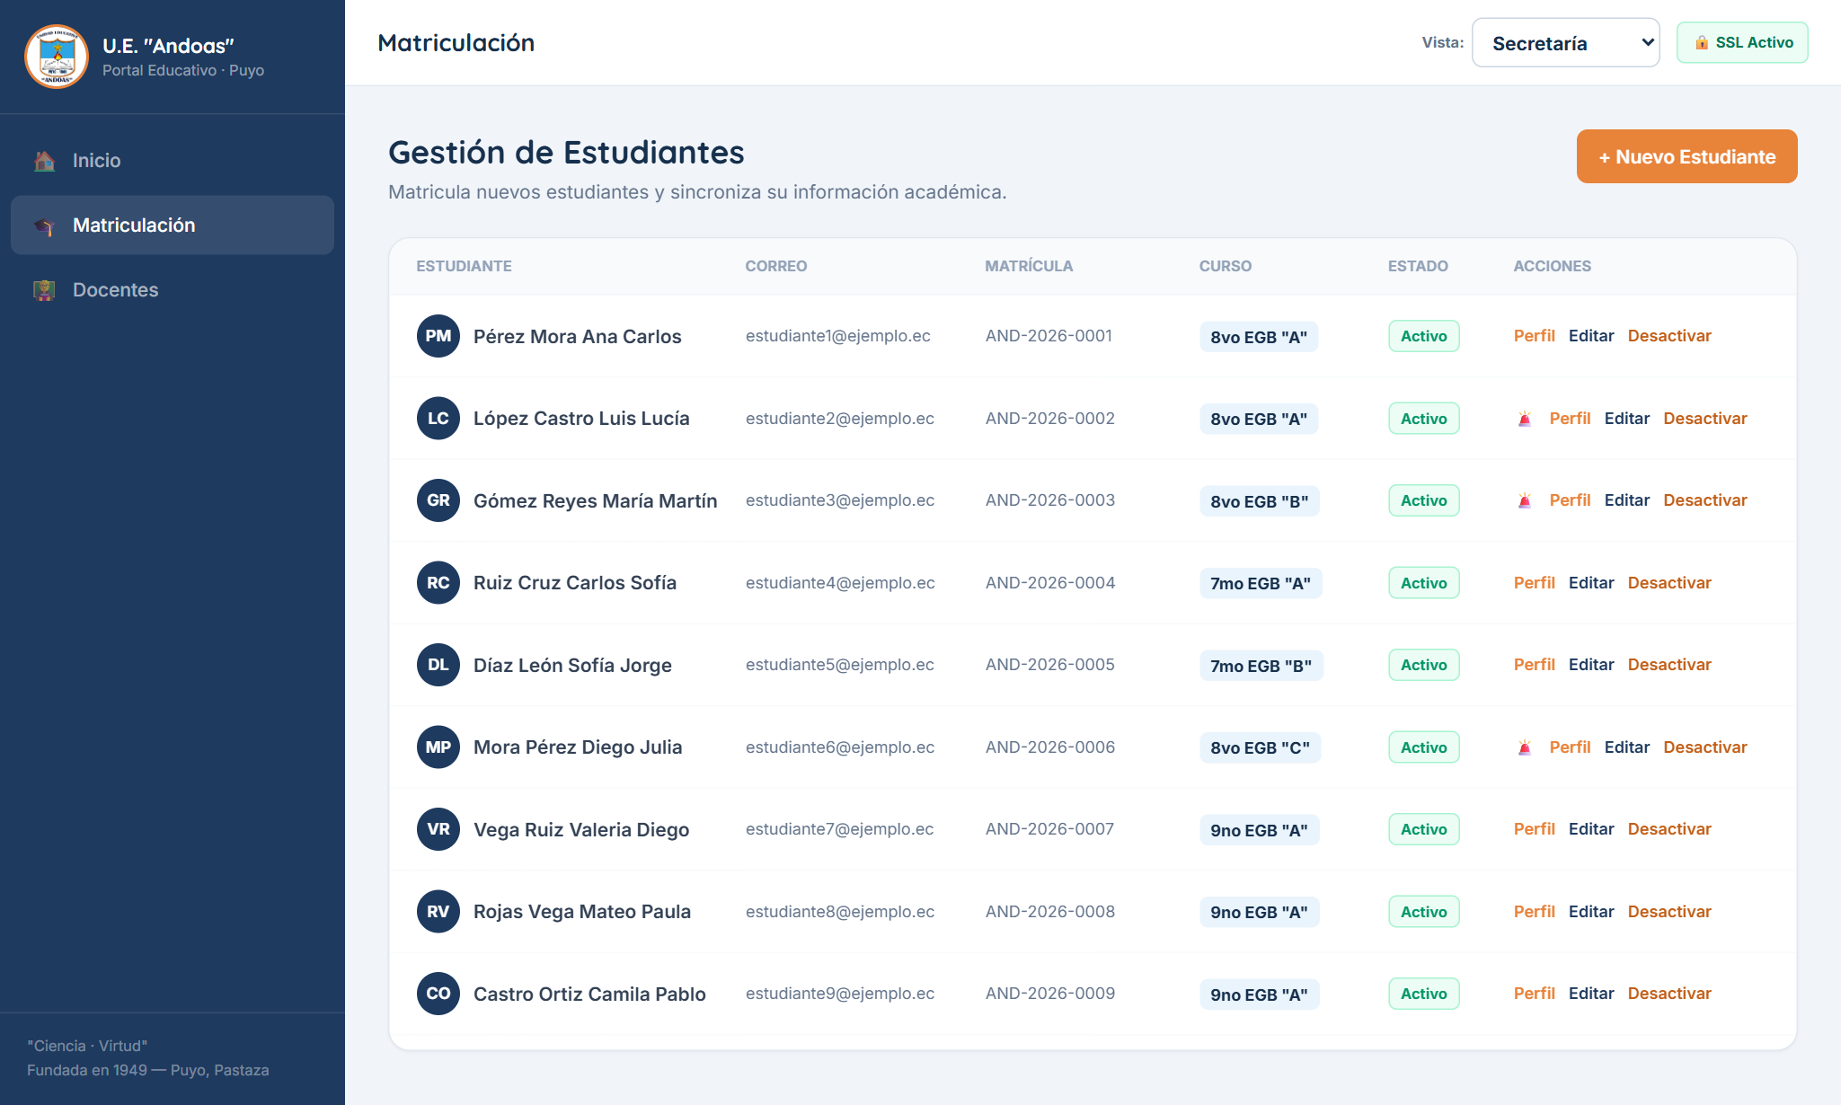
Figura 4. Matriculación de estudiantes (Secretaría).
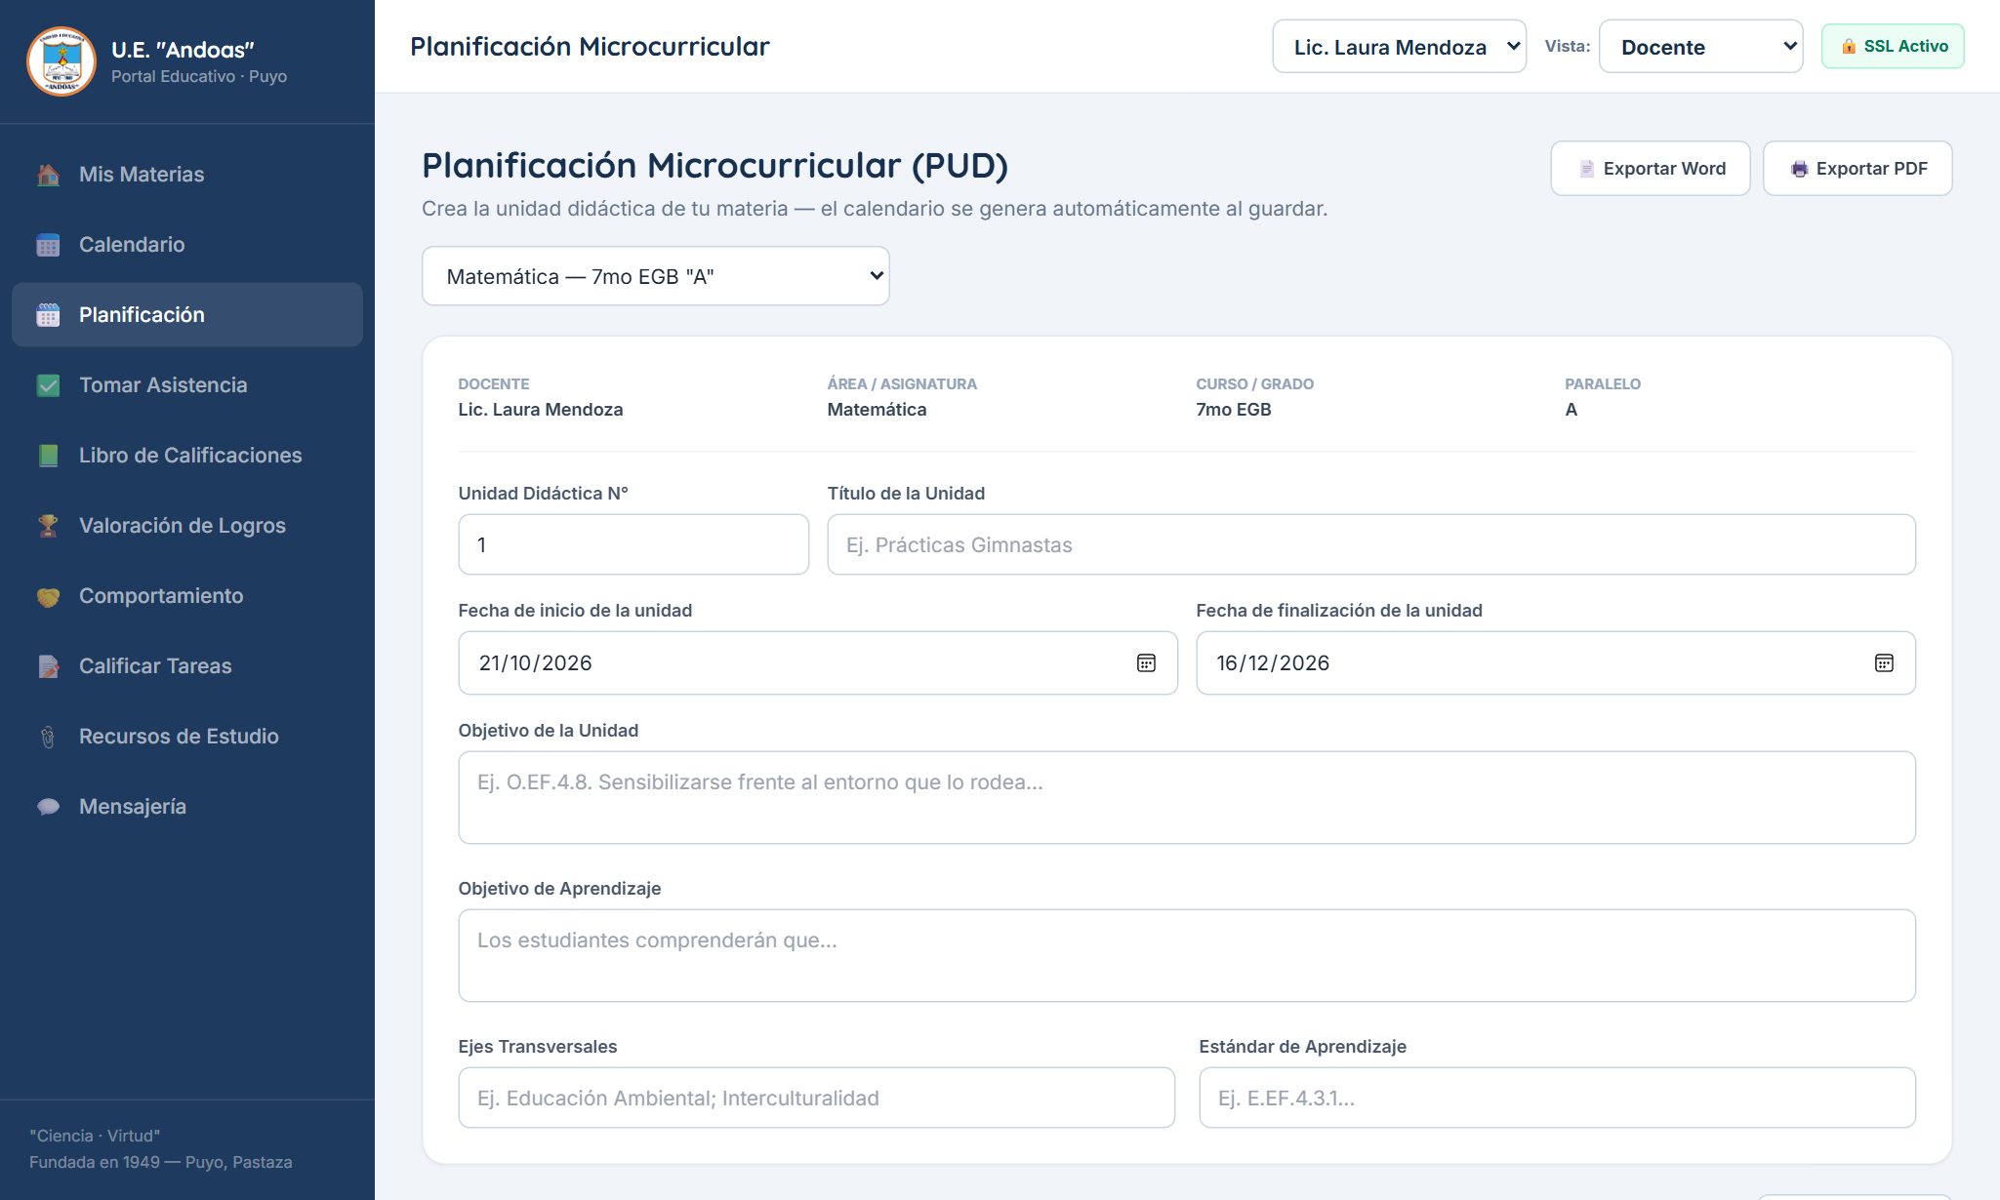
Figura 5. Planificación microcurricular (PUD) con exportación a Word y PDF.
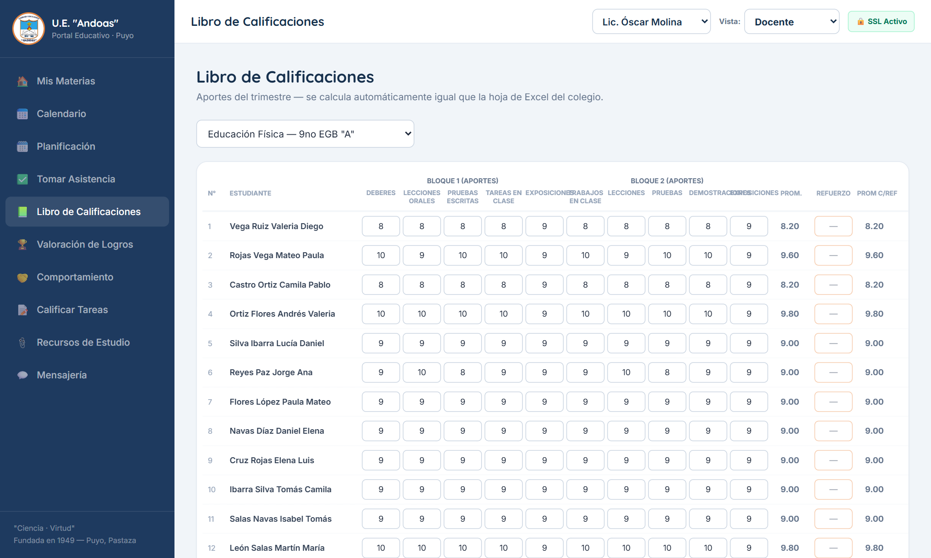
Figura 6. Libro de calificaciones con cálculo automático.
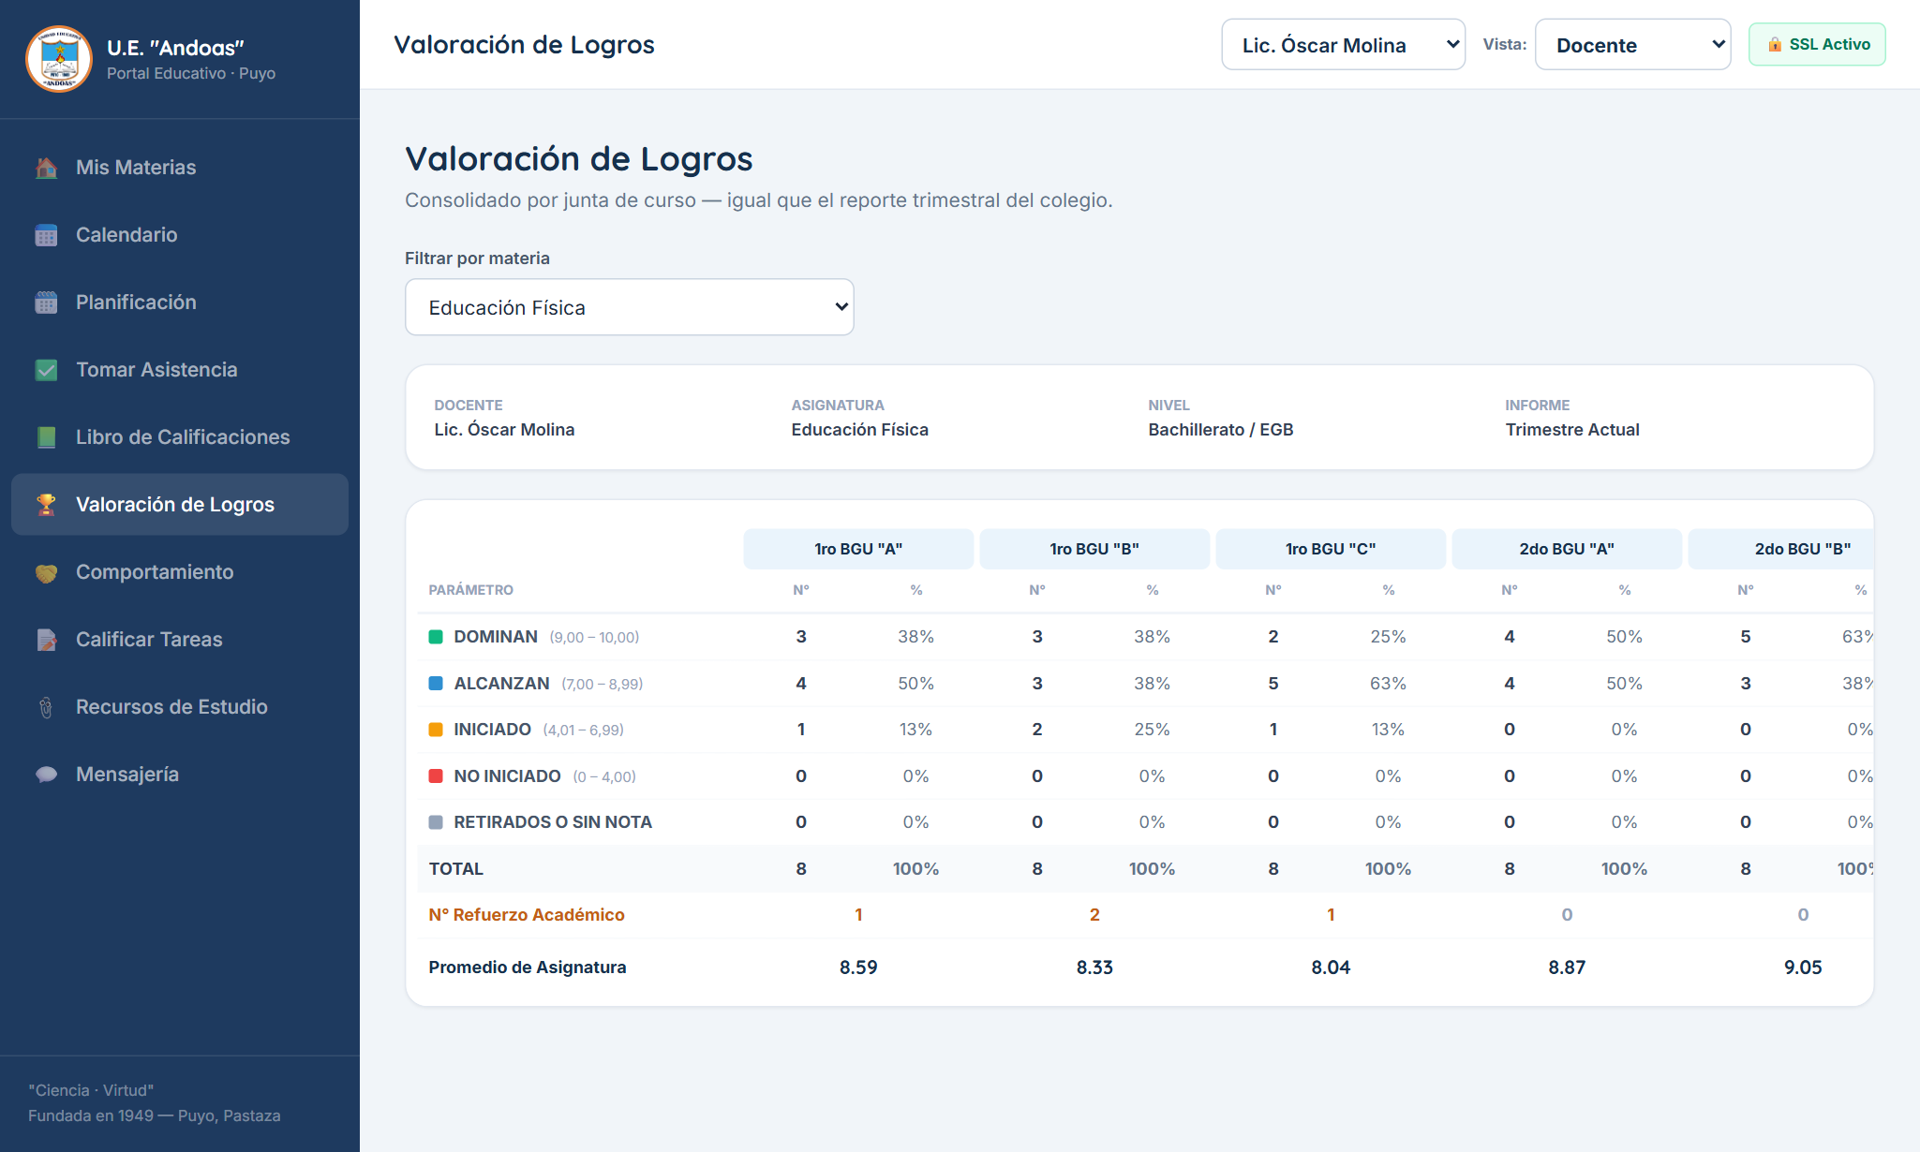
Figura 7. Valoración de logros por curso.
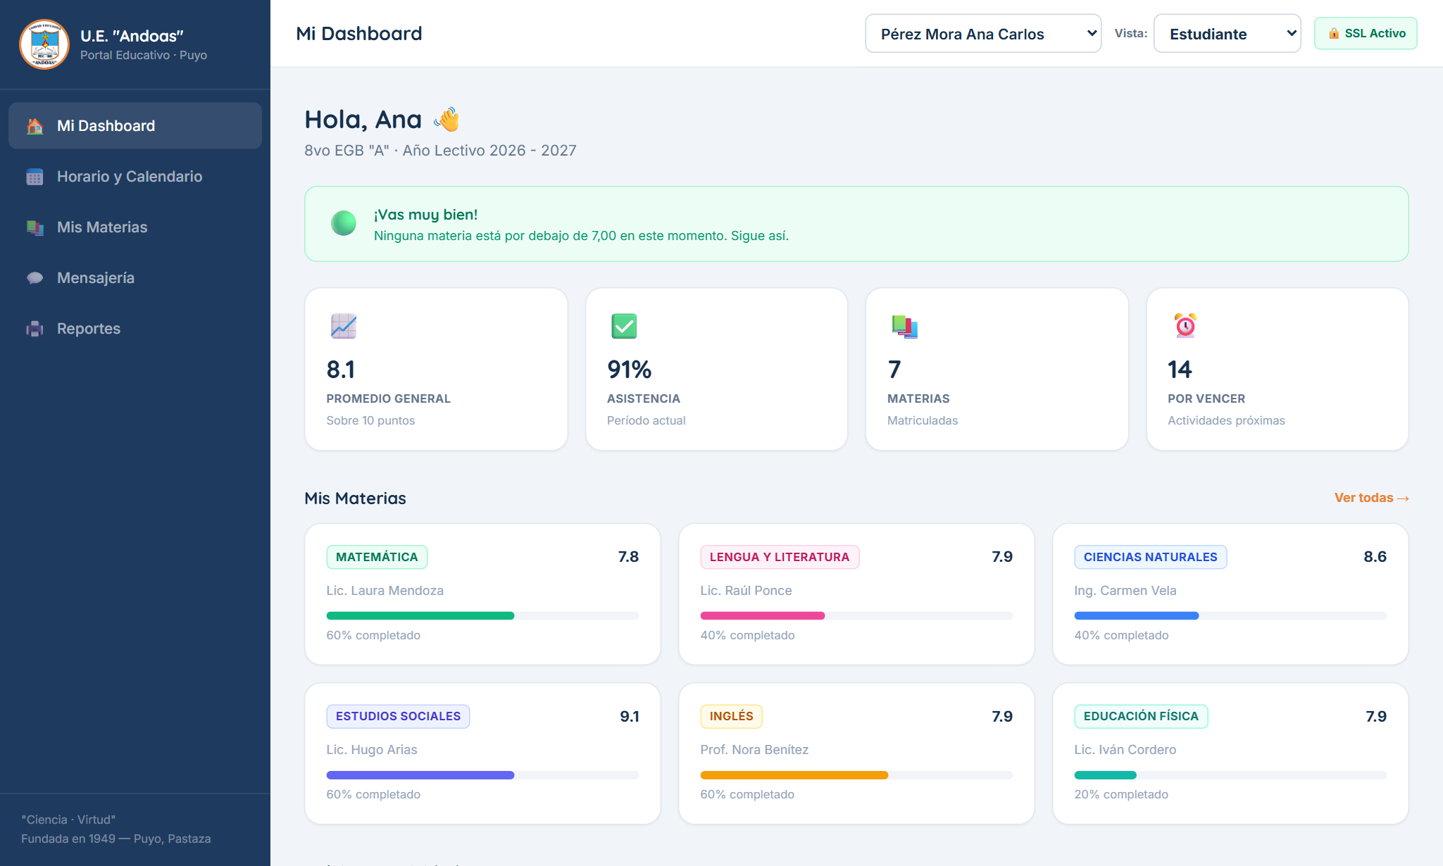
Figura 8. Tablero del estudiante con promedio, asistencia y materias.
Requisitos que valida el prototipo:
Figura | Pantalla | Rol | Requisitos que valida
1 | Panel de control | Administrador | RF-06, RF-07, RF-25
2 | Revisión de planificaciones | Administrador | RF-10, RF-12, RF-13, RF-14
3 | Rendimiento académico | Administrador | RF-23, RF-25
4 | Matriculación | Secretaría | RF-04, RF-29
5 | Planificación microcurricular | Docente | RF-09, RF-11, RF-15, RF-16
6 | Libro de calificaciones | Docente | RF-17, RF-18, RF-23, RNF-02
7 | Valoración de logros | Docente | RF-24
8 | Tablero del estudiante | Estudiante | RF-28, RF-37

Del prototipo al sistema final. En los sprints de construcción, el prototipo se convierte en el sistema real: se agrega un servidor con base de datos, inicio de sesión con permisos validados en el servidor, auditoría de cambios, el trabajo sin conexión con sincronización, la vista del representante y los avisos por WhatsApp, que el prototipo todavía no implementa. Las pantallas y los cálculos validados se reutilizan como referencia, y el motor de cálculo de notas se conserva con pruebas automáticas que garantizan que siga coincidiendo con las hojas oficiales.

